«Добрые слова – волшебные слова».
В нашей группе прошел проект на тему: «Добрые слова – волшебные слова».
Карина пришла в детский сад и рассказала, что была в гостях, и увидела очень красивый цветок точно такой же, как и у нее дома. Но цветок был большой и красивый, а у нее маленький. Девочка рассказала, что подружка каждый день разговаривает с цветком и говорит ему добрые слова.
Так мы и решили проверить, правда, что добрые слова помогают растениям расти.
Выдвинули гипотезу:
Слова - это не пустой звук, они обладают особой силой,
имеет огромное значение для всех живых организмов.
Мы решили в ходе исследовательской деятельности выяснить:
Как влияют плохие и хорошие слова на рост и развитие
растений.
Чтобы провести эксперимент мы в детском саду взяли семена бобов, дренаж, землю, удобрение, три одинаковых горшка. На каждый горшок наклеили три разных смайлика.
Начать эксперимент над растениями мы решили с семян. Поделили их на три группы по 3 боба в каждой.
Первые бобы (посадили в горшок ) - мы говорили приятные слова.
Вторые бобы (посадили в ) – говорил неприятные слова.
Последние бобы (пометил в ) – ничего не говорили.
Слова дети говорили, уходя в другую комнату с горшком. Так же мы поступали в дальнейшем и с растениями.
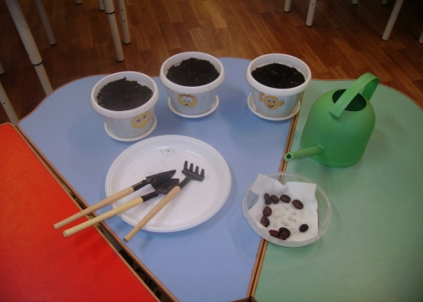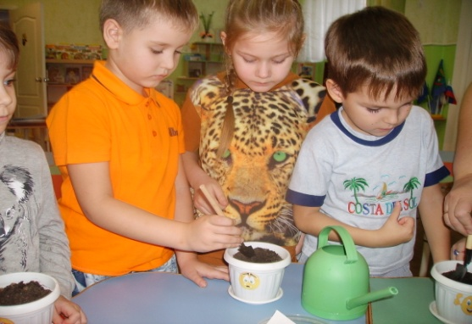

В горшки (,,), посадили семена, полили, поставил на светлый подоконник. Через 2 дня мы поливали землю небольшим количеством воды.
Через 5 дней появились первые ростки.
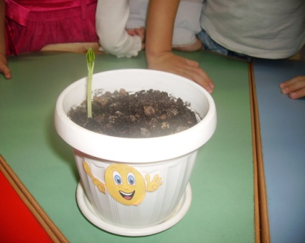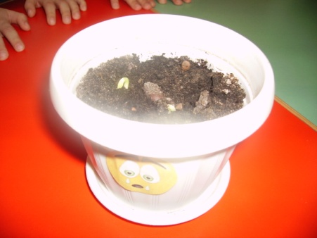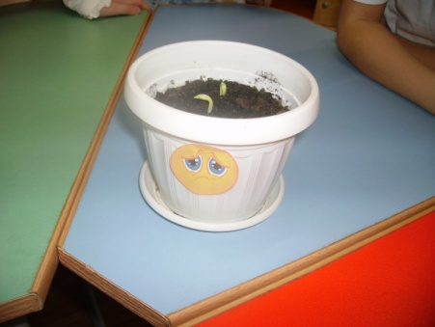
6 день.
В горшке ростки длиннее остальных.
В горшке ростки среднего размера.
В горшке ростки самые маленькие.
Мы наблюдали за растениями ещё 4 дня.
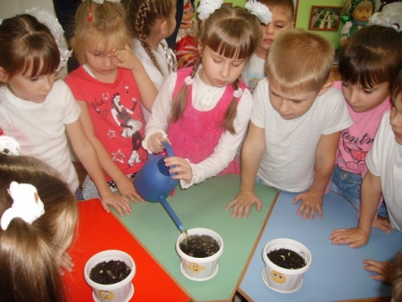
10 день.
В горшке растения самые высокие
В горшке растения поменьше, один росток развивается совсем плохо.
В горшке растения такие же, как в , только все одинаковые.
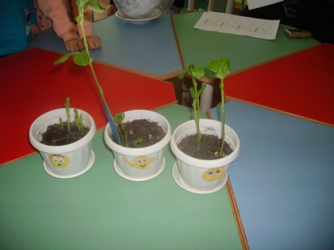
Мы с детьми сделали вывод: добрые слова положительно влияют на всхожесть семян, на рост и развитие растений. Плохое и равнодушное отношение к растениям, на всхожесть семян почти не влияет, но рост растений замедляется.

